**〈2018年度定時評議員会講演会〉**

共に生きる地域をめざして！  
いま、外国人を取り巻く状況

**～住まい・生活支援の現場から～**

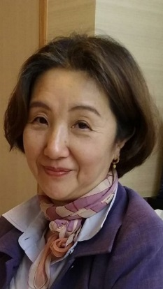

講師　　かながわ外国人すまいサポートセンター

　　　　　理事長　　裵　　安　（ペイアン）　さん

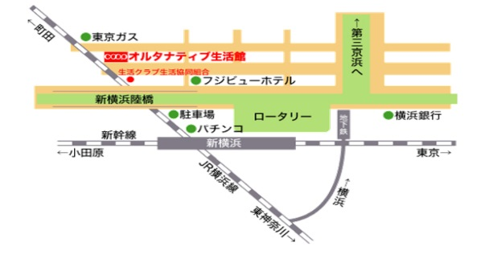

主催：公益財団法人かながわ生き活き市民基金

住所：〒222-0033　横浜市港北区新横浜2-2-15

パレアナビル6階

TEL ：045-620-9044　FAX：045-620-9045

Mail ：[info@lively-citizens-fund.org](mailto:info@lively-citizens-fund.org)

企画の趣旨

様々な理由で神奈川県に居住する外国籍の人々は2017年約19万7千人。しかし外国籍を理由に、住まい・就労・教育など生活における様々な差別が実感されているのも事実だ。

講師ペイアンさんが理事長を務めるかながわ外国人すまいサポートセンターは、住まいの課題に対し、1998年神奈川県が設置した「外国籍県民かながわ会議」で検討された『外国人居住支援システム』を実践するために、行政、不動産業界団体、NPOなどに呼びかけ、2001年に設立した団体。年間1000件以上の相談を受け、5言語（中国語・コリア語・スペイン語・ポルトガル語・英語）で、住まいのみならず、生活相談など幅広い相談を行い、相談者に寄り添い、共に考えながら関係機関につなぐアドバイスを行っている。

生き活き市民基金には、子どもの教育・コミュニティなど、外国につながる支援活動からの申請もあり、多文化共生の理解や共感を拡げる機会としてこの講演会を企画した。

（かながわ外国人すまいサポートセンターは、言語相談をタガログ語・ベトナム語・ネパール語・タイ語への拡充事業で2017年度の助成団体となった。）

2**018年6月2日土曜日11：15-12：15**

**新横浜オルタナティブ生活館　２階**

**申し込みは市民基金（下記連絡先）へ**

**申し込みは生き活き市民基金へ**

**申し込みは生き活き市民基金へ**